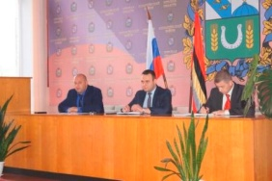
18 октября 2018 года в 10 часов 30 минут в здании Администрации Конышевского района проведено заседание антитеррористической комиссии Конышевского района Курской области под председательством Главы Конышевского района, председателя антитеррористической комиссии Д.А. Новикова с повесткой дня:
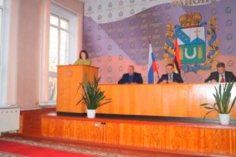
- Об антитеррористической защищенности учреждений образования на территории Конышевского района, подведомственных управлению образования Администрации Конышевского района.
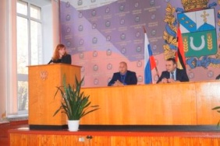
- Об антитеррористической защищенности учреждений культуры на территории Конышевского района, подведомственных отделу по вопросам культуры, физической культуры, молодежи и спорту Администрации Конышевского района.
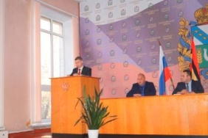
- О мероприятиях по предотвращению угроз совершения террористических актов и охране общественного порядка в период проведения мероприятий, посвященных празднованию Дня народного единства 04.11.2018 года на территории Конышевского района Курской области.
В заседании комиссии приняли участие члены антитеррористической комиссии в количестве пятнадцати человек, а также приглашенные: прокурор Конышевского района А.А. Коренев, сотрудник отдела ФСБ г. Железногорска С.А. Анискин, главы муниципальных образований района, руководители структурных подразделений Администрации Конышевского района и руководители объектов с массовым пребыванием людей.
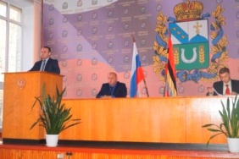
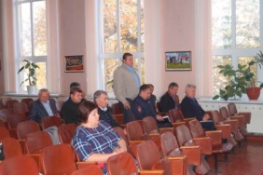
В ходе заседания по вопросам повестки дня заслушаны и.о. начальника управления образования Администрации Конышевского района Т.О. Щетинина, начальник отдела по вопросам культуры, физической культуры, молодежи и спорту Администрации Конышевского района Е.В. Стариковская, главы муниципальных образований Конышевского района, представитель Конышевского ПП МО МВД России «Фатежский» И.А. Белкин.
Выступили председатель АТК Д.А. Новиков, прокурор Конышевского района А.А. Коренев, сотрудник отдела ФСБ г. Железногорска С.А. Анискин.
Все заявленные вопросы рассмотрены, выработано решение антитеррористической комиссии Конышевского района, установлены сроки исполнения.

